2026年河南省住院医师规范化培训招收
对象网上报名操作指南

- 河南省住院医师规范化培训招收流程
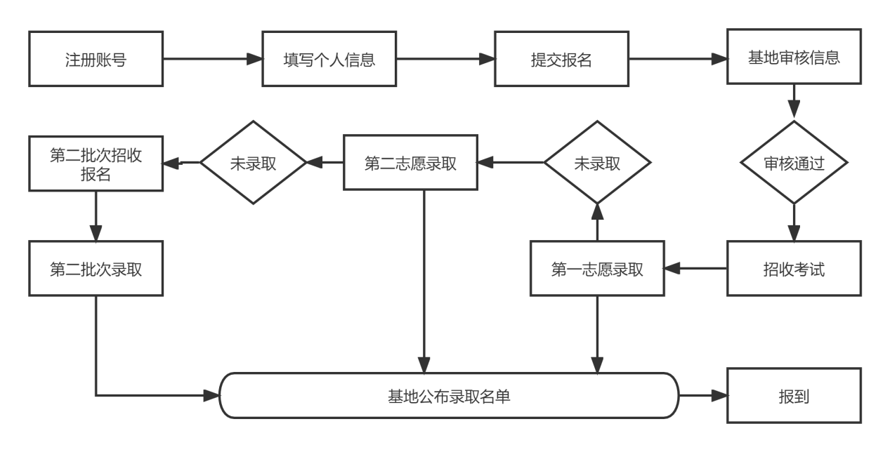
二、登录注册
1.学员账号注册
打开浏览器，输入网址：http://kjjy.hnwsjk.cn/，登录河南省卫生健康科技教育综合管理平台（推荐使用谷歌，360浏览器），下滑找到“科技教育综合管理平板块，点击进入。如下图所示界面。

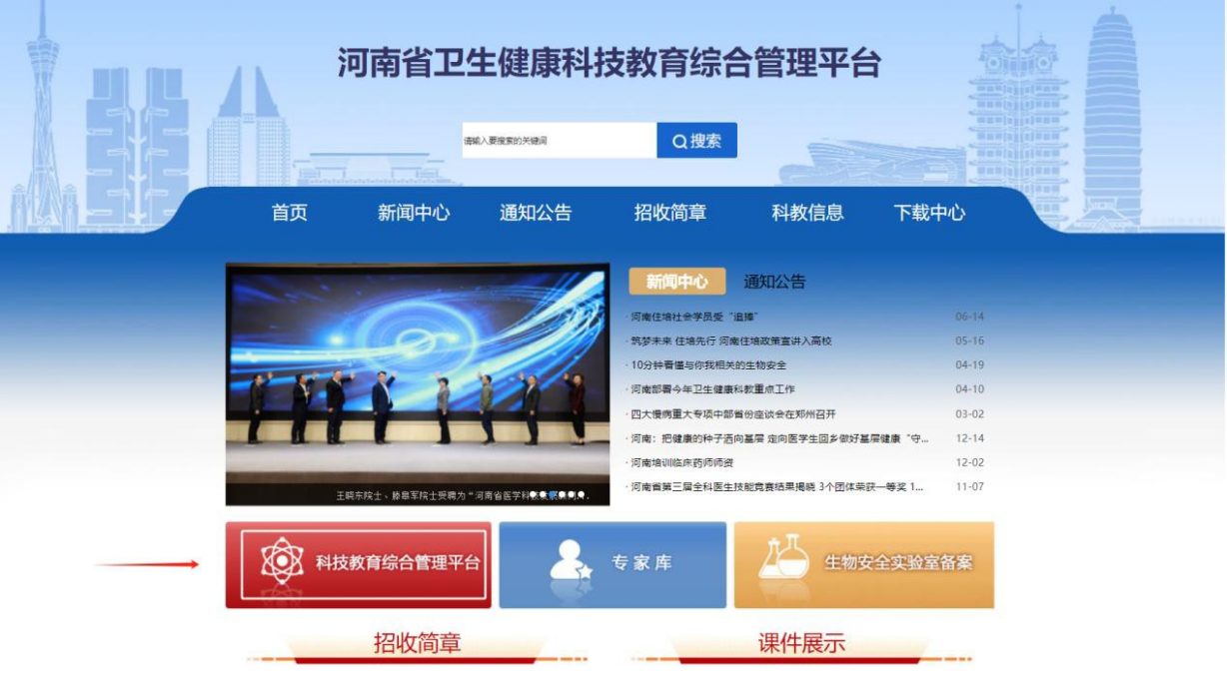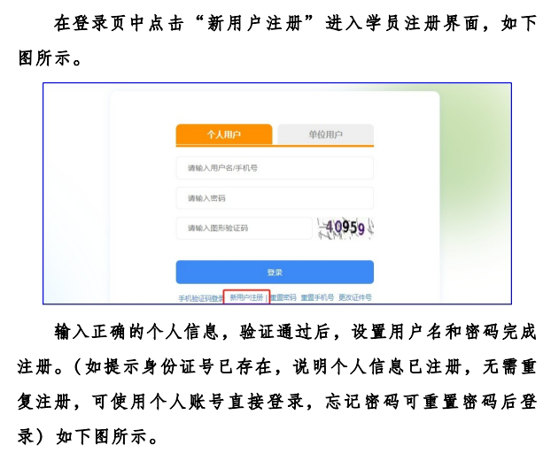
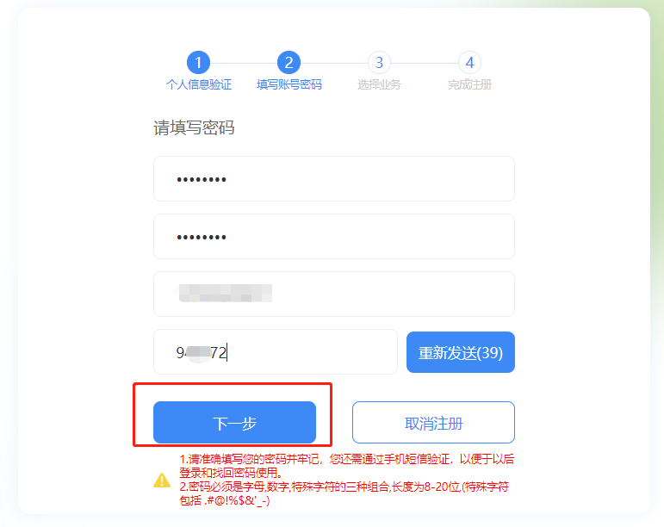
选择业务处，点击“住院医师规范化培训”开通。然后选择“学员”角色。
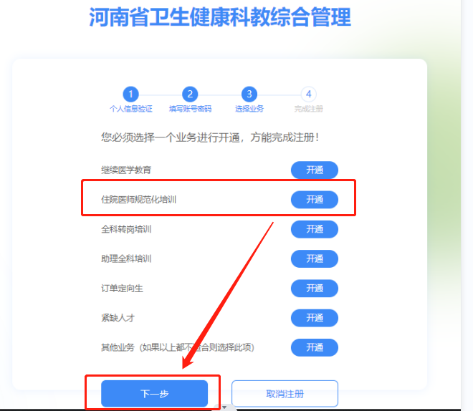
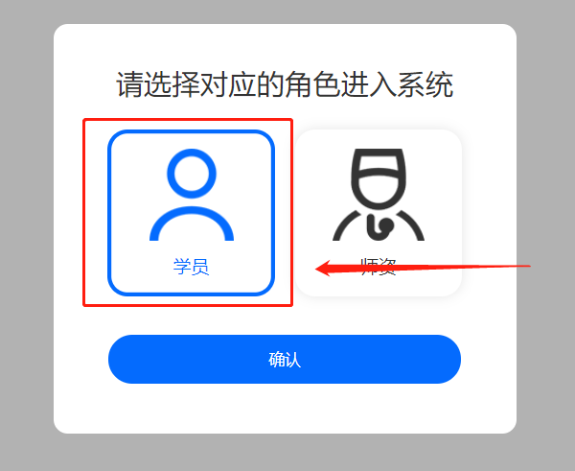
显示“已开通”后，点击“下一步”。
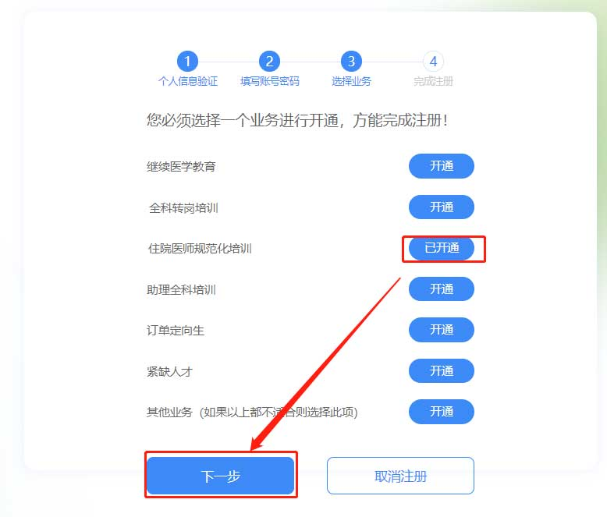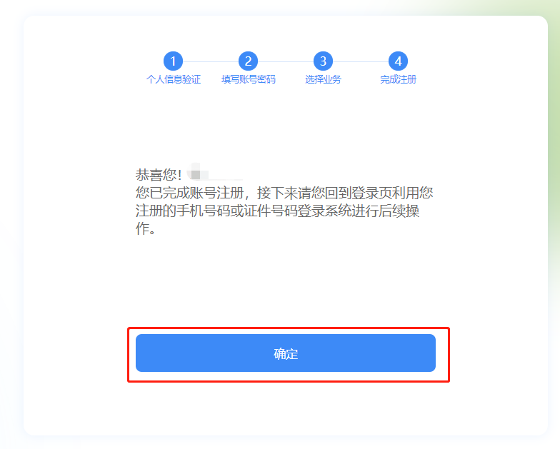
完成注册后，输入您的用户名和密码登录您的个人账号。在左侧应用功能中，选择“住院医师规范化培训”。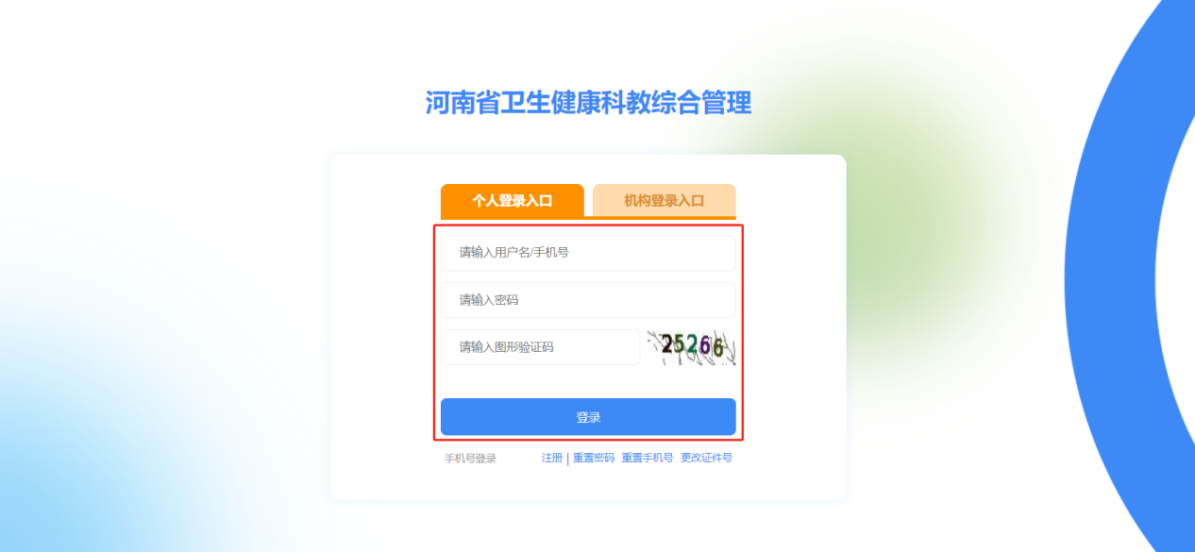

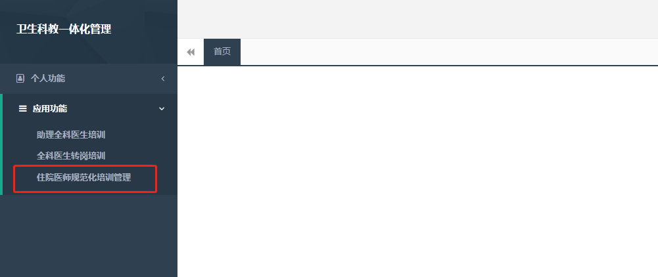

2、学员信息维护
进入管理平台后，选择“招收系统”，如下图所示。
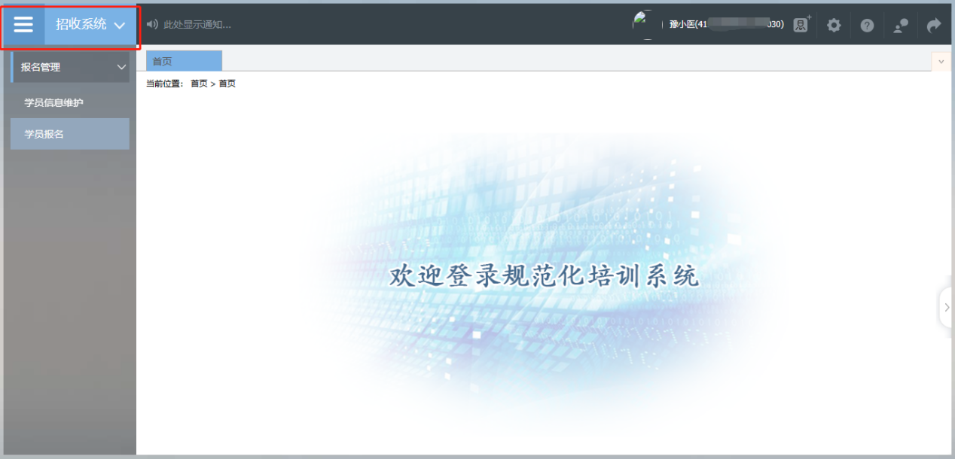
点击“招收系统”按钮，在报名管理的下拉菜单中，选择“学员信息维护”，如下图所示的界面。
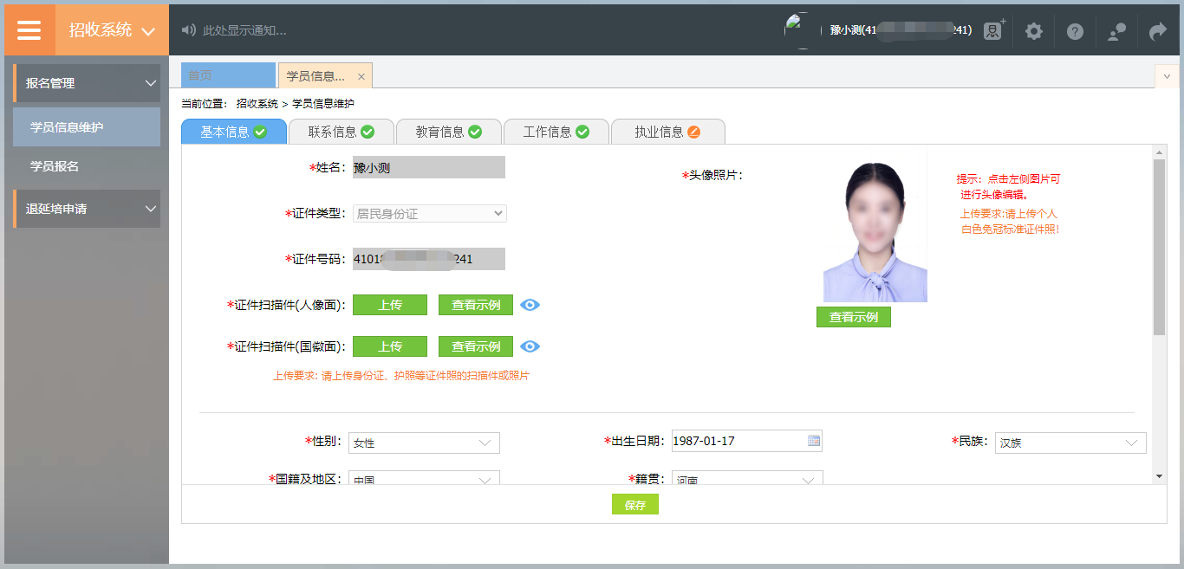
在学员信息维护界面里，单击“基本信息”，填写您的个人信息，确认无误后，点击“保存”，如下图所示。（带“*”的为必填项）
单击“联系信息”，填写您的联系方式，确认无误后，点击“保存”，如下图所示界面。（带“*”的为必填项）
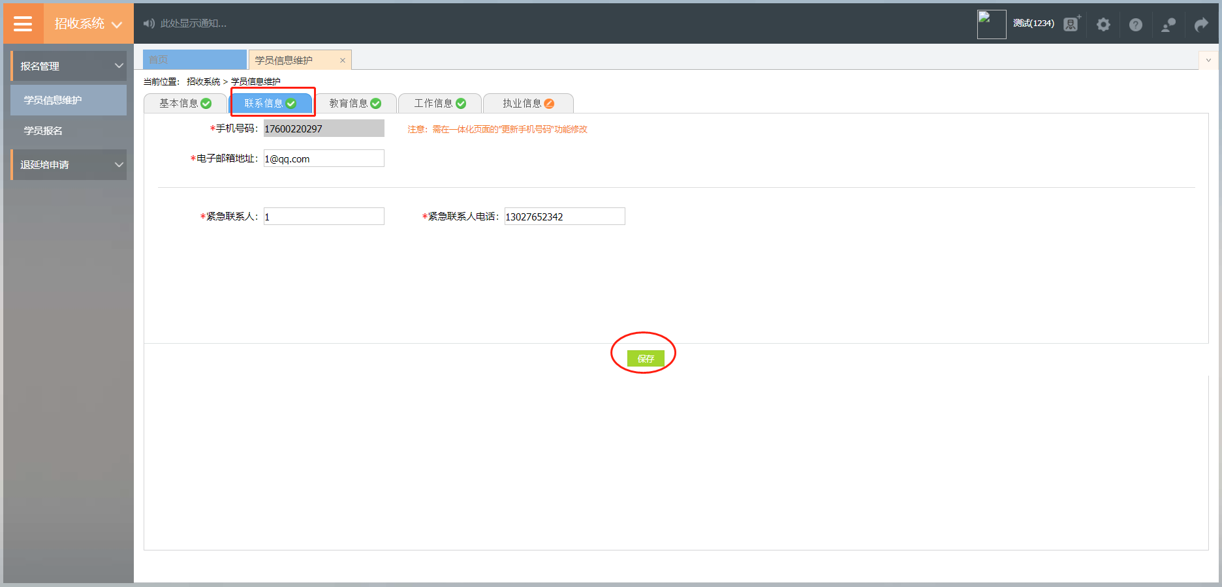
单击“教育信息”，点击“添加”按钮出现如下图所示界面。

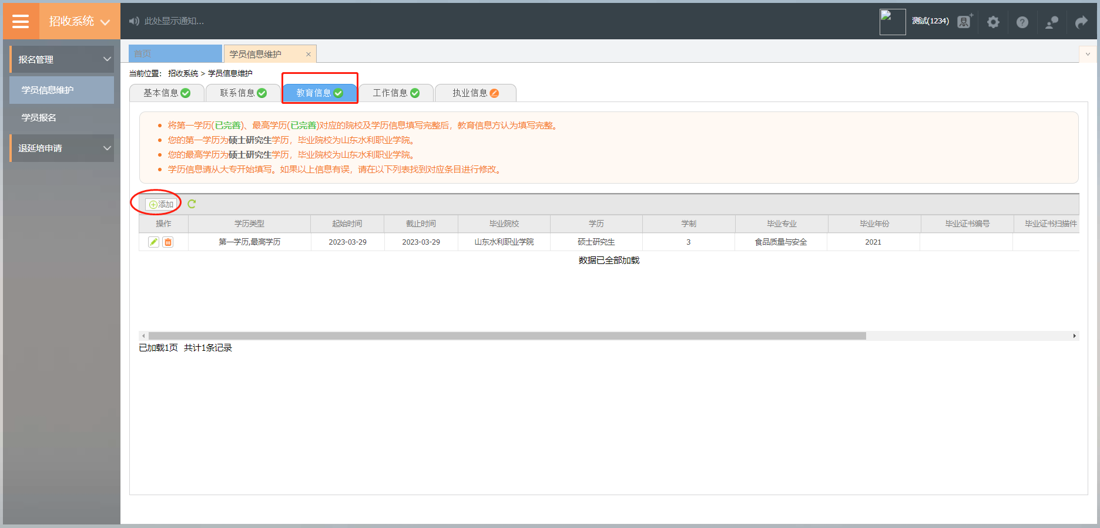
出现如下图所示的教育信息添加表，添加完教育经历，确认无误后，单击“保存”按钮。（带“*”的为必填项）
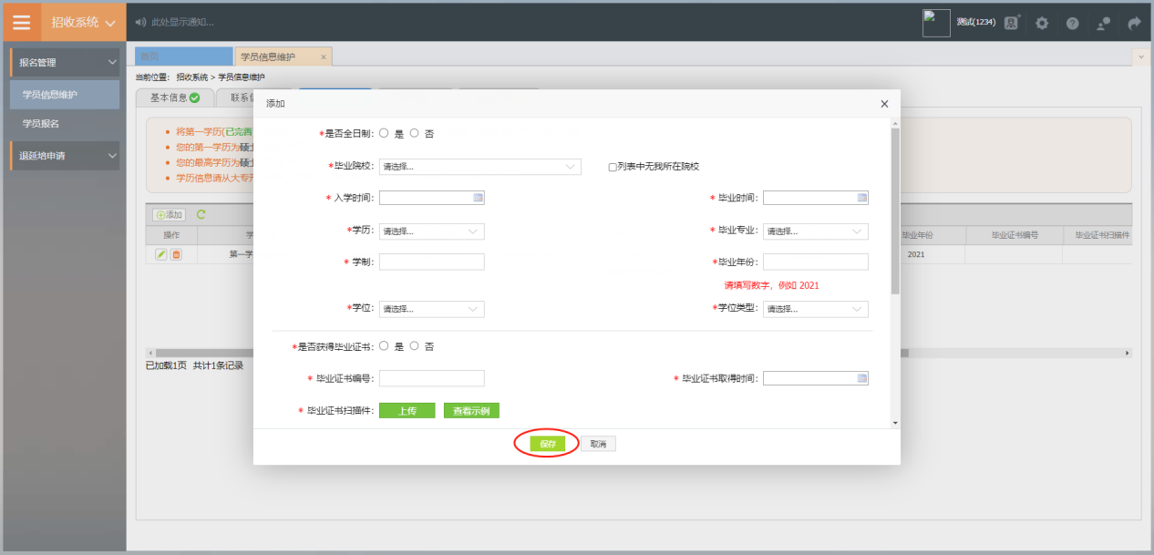
单击“工作信息”，选择是否有工作单，选择“有”，然后点击“添加”按钮，完善准确所在单位信息，工作单位可关键字搜索，如找不到可自行录入准确的单位名称，（带“*”的为必填项）如下图所示界面。
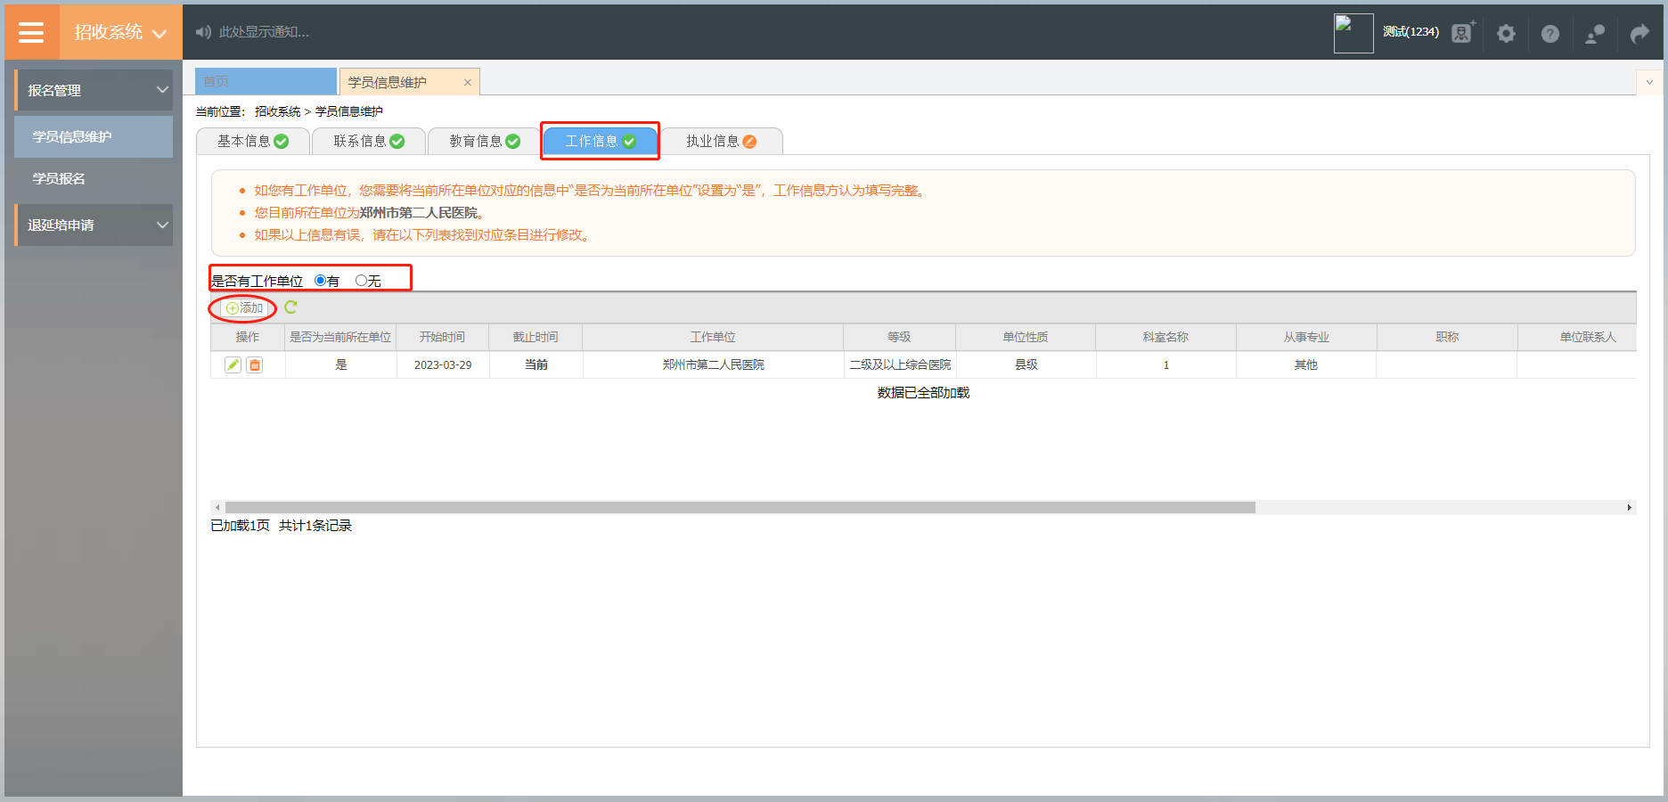
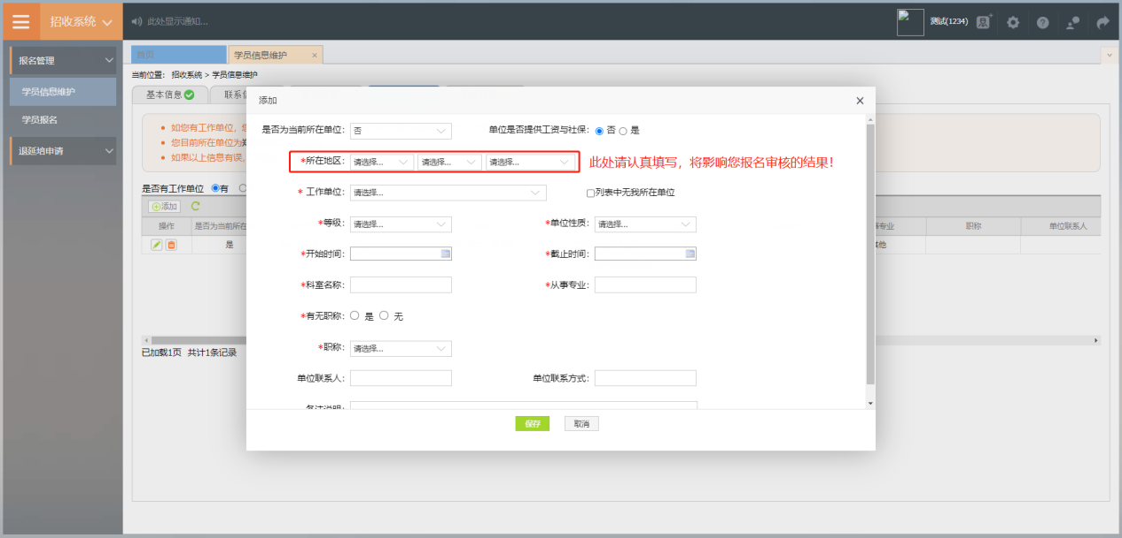

3、学员报名
个人信息全部完善后，进入招收系统，在报名管理的下拉菜单里选择“学员报名”，点击“我要报名”，进入报名环节。
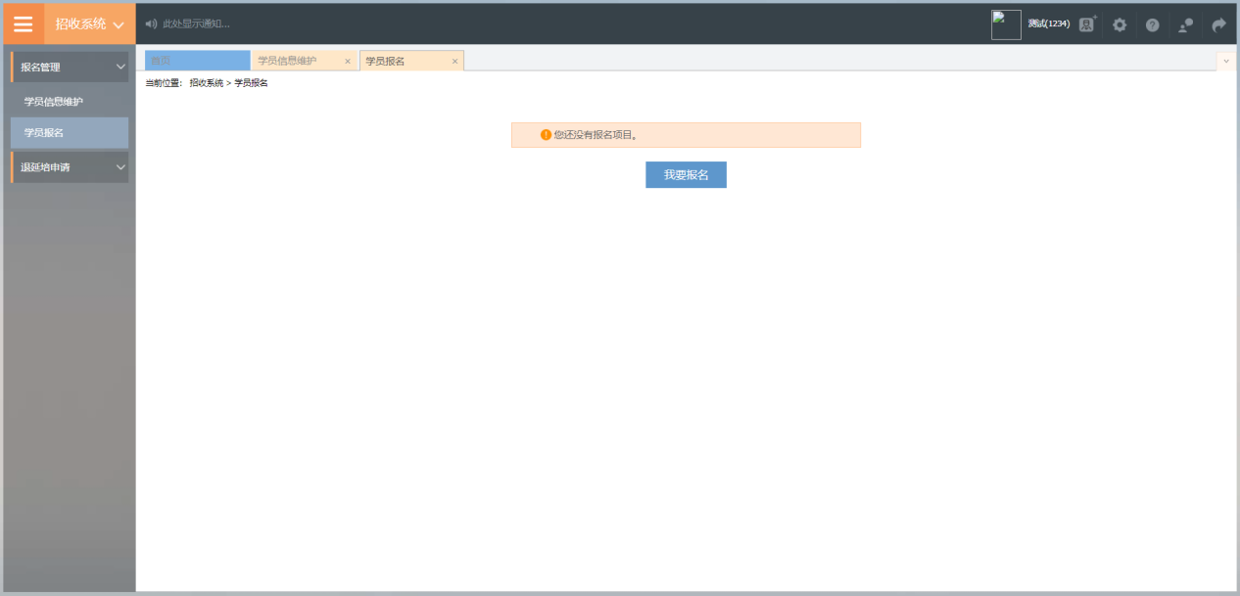
第一步，选择招收批次界面，查看可报名的批次信息，单击“选择”按钮，下图所示。
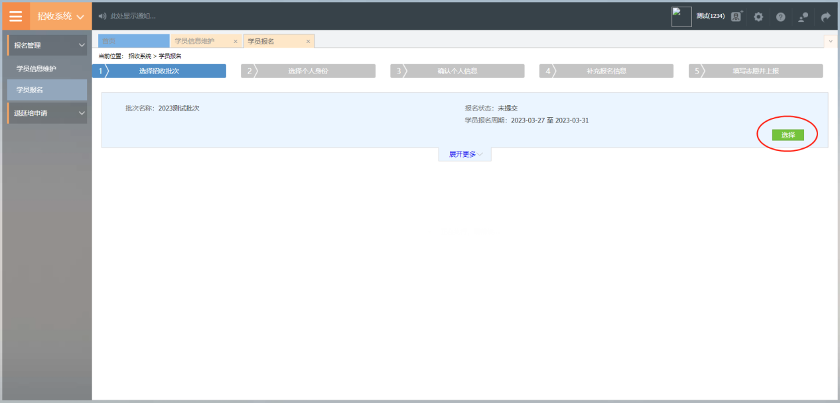
第二步，选择个人身份界面，点击身份选项，如下图所示。
本单位住院医师：2026年度培训基地招聘的拟从事临床医疗工作的符合专业报名条件的在职人员。
面向社会招收住院医师：原则上为择业期内（2024年、2025年、2026年毕业）拟从事临床医疗工作的医学类全日制本科及以上学历毕业生，面向全国招收。
外单位委托培养住院医师：各级医疗卫生单位招聘的拟从事临床医疗工作的在职人员，需要以委托培养方式到符合条件的培训基地参加培训的人员。
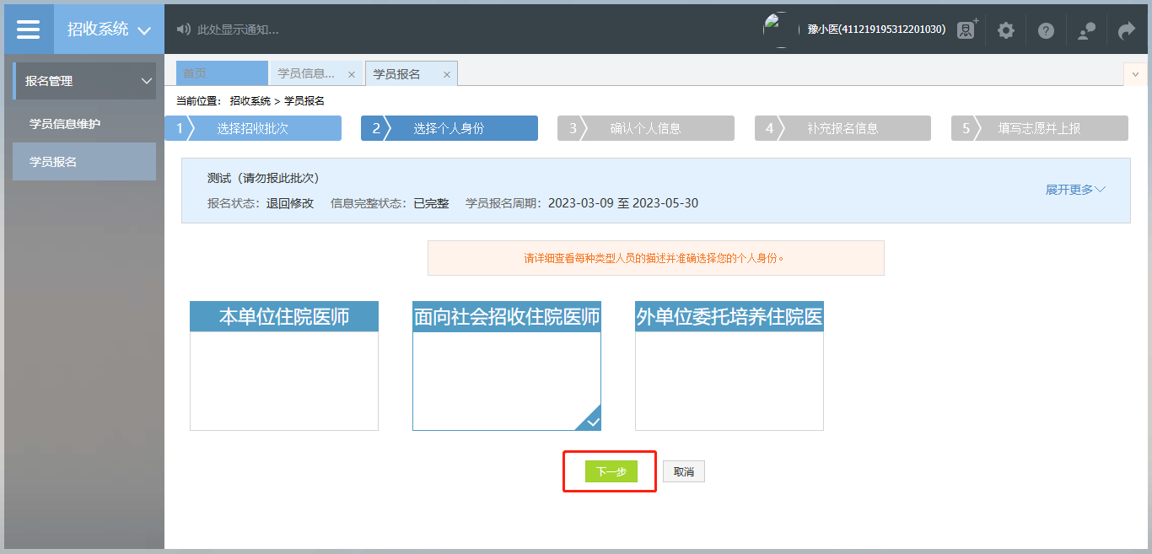
第三步，确认个人信息界面，查看您的个人信息是否正确，如需修改，则单击“修改”按钮。如果确定无误，则单击“下一步”按钮，如下图所示。
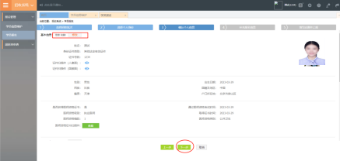
第四步，补充报名信息界面，填写生源类型与培训年限。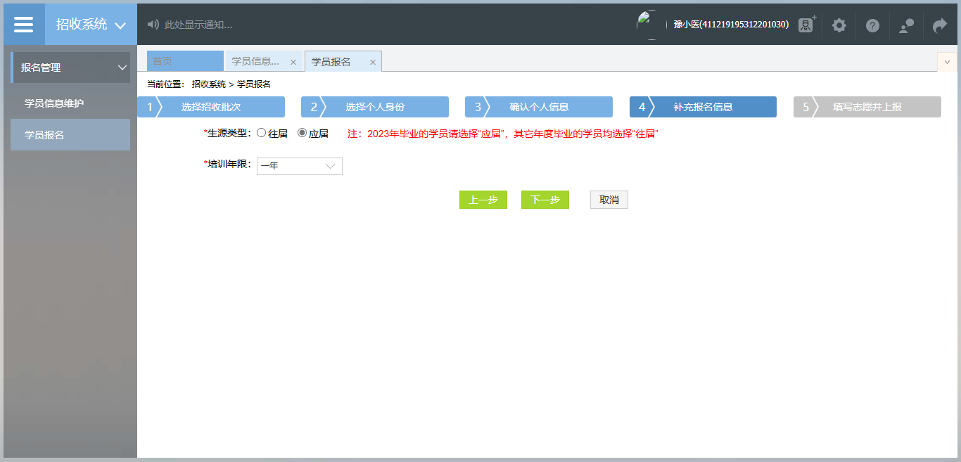
第五步，填写志愿并上报界面，选择拟报名专业后，填选第一志愿，第二志愿不用填写。并选择是否同意调剂，最后点击“确认并返回”。
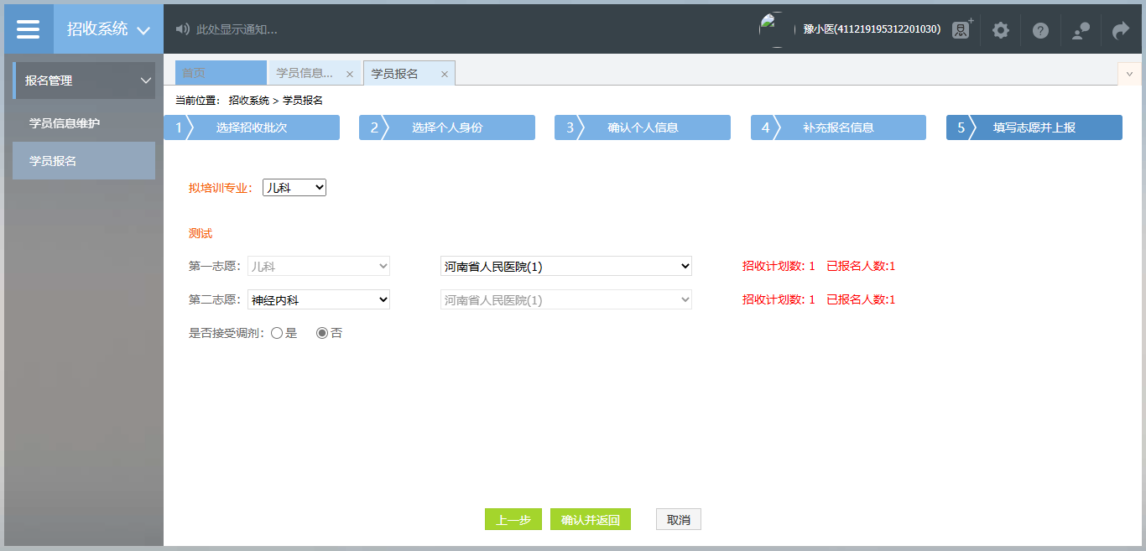
在确认所有信息无误后，点击“提交”，完成报名。注意：信息提交后将无法修改。
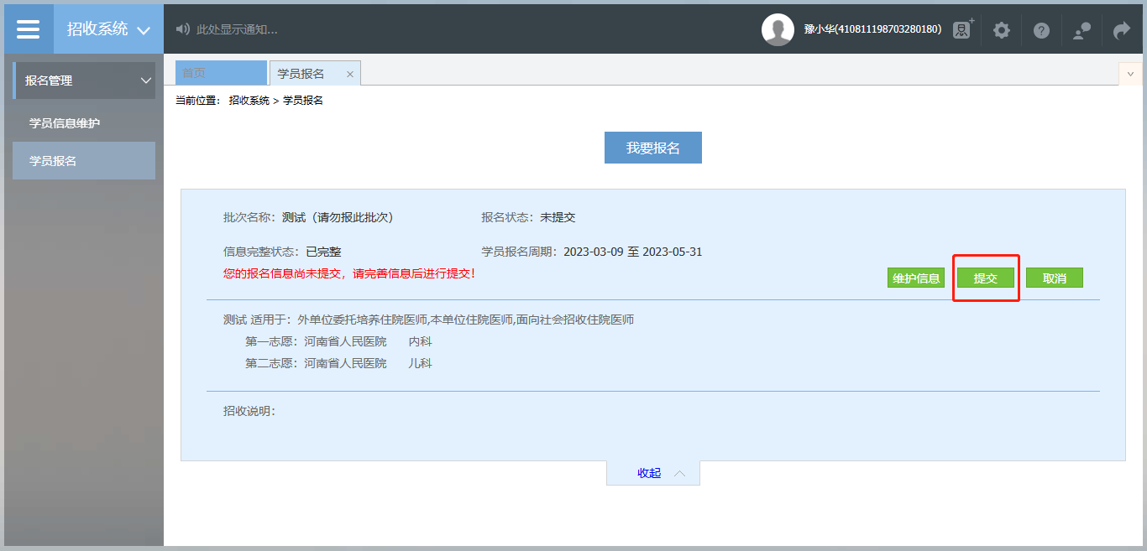

4、打印报名表
报名成功后，可在学员报名页面中打印报名表，如下图所示
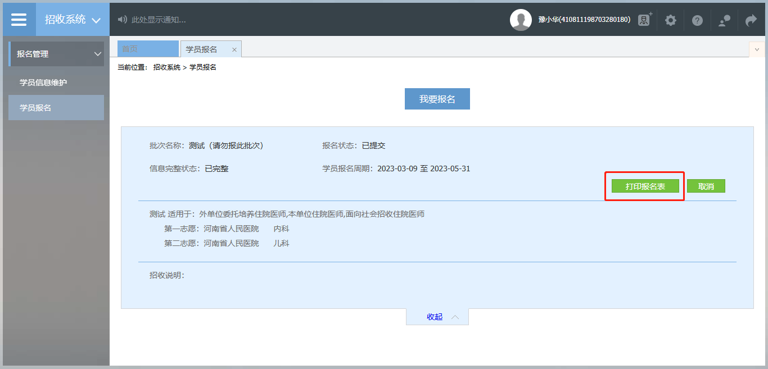

5、审核结果
学员提交报名信息后，由第一志愿基地进行信息审核，审核不通过/退回修改均后附原因。
基地录取结果也会在报名状态中显示，可查看此处了解录取进度。
报名信息审核前显示的是报名状态，报名信息审核后显示的是审核状态。
报名状态、审核状态以及录取状态分为以下几种：
报名状态：已提交、未提交
审核状态：基地审核通过
录取状态：已录取，录取基地：***基地；未录取
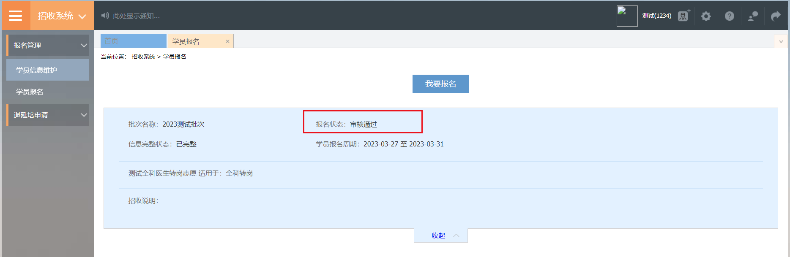
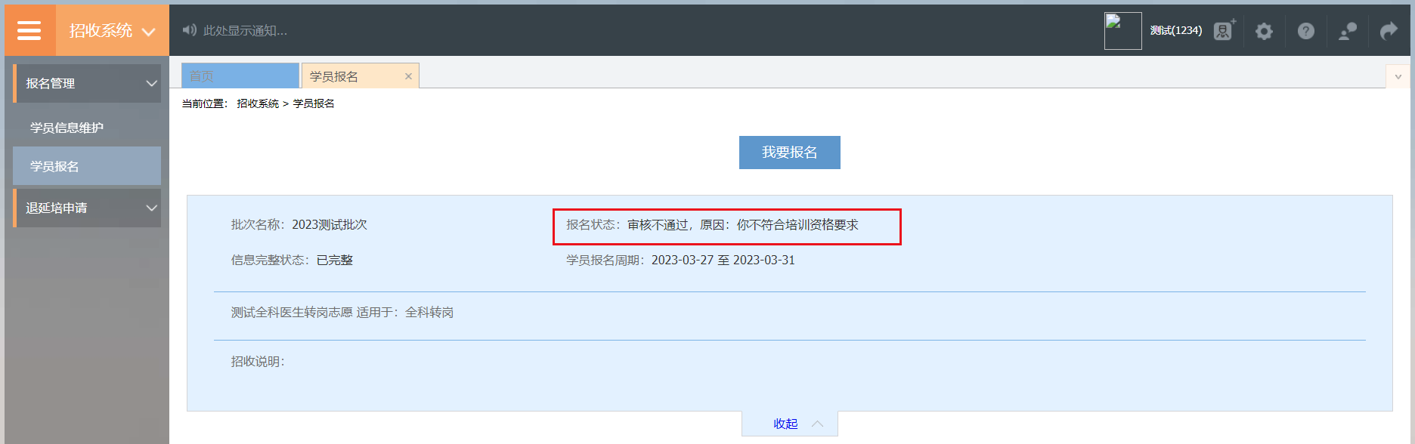
报名状态为退回修改需依据原因重新维护信息进行再次上报。
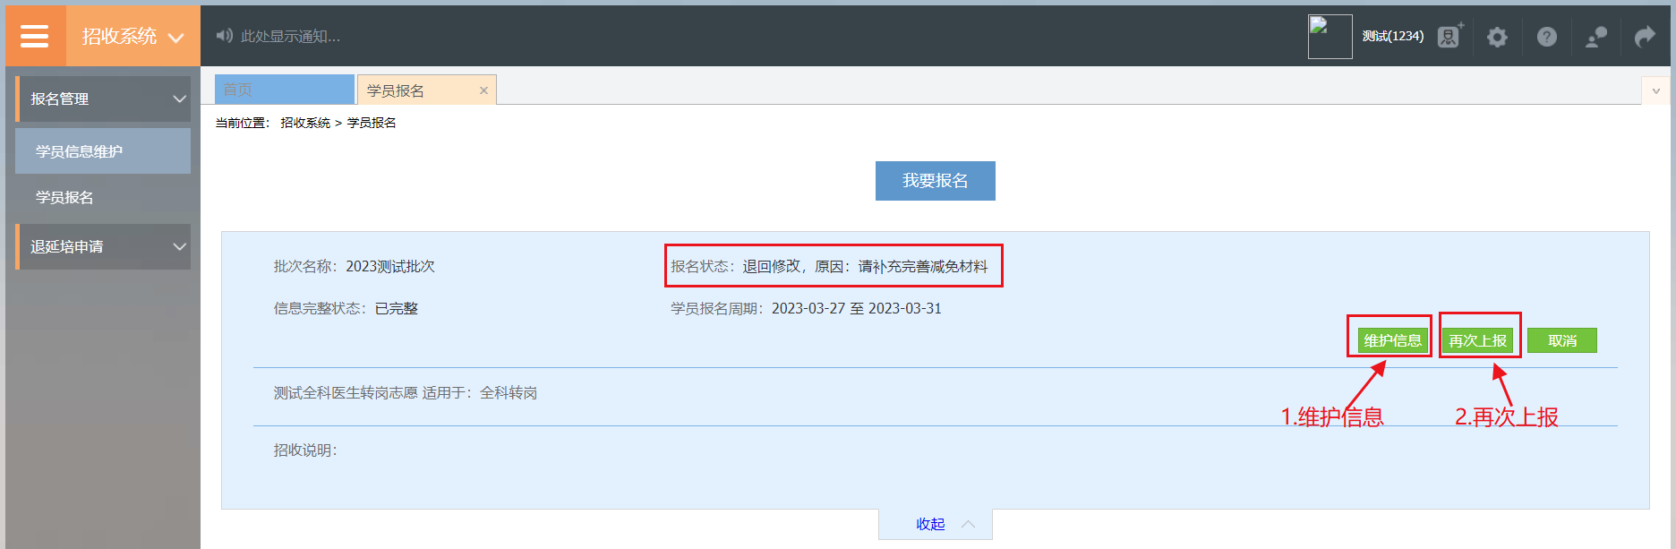

技术支持联系方式0371-65998221
赵佳庆：15617918900；李乾坤：18348381076

